反冲挽歌
伪3D二维贴图版｜视角、场景与 Codex 精简实现策划案
版本 v1.3 · 本文件覆盖旧版中 Camera3D / Sprite3D / Node3D 等真实3D实现方案
一句话目标
游戏维持纯 2D 物理与纯 2D 素材生产；通过多层贴图、平台顶面/立面、前后景遮挡、视差与纸片角色，制造类似“立体纸剧场”的伪3D观感。任何视觉深度都不得要求真实3D模型、3D碰撞或透视相机。

适用对象： Codex / Godot 开发执行；美术资产生成；关卡拼装；后续迭代验收。
核心技术方向： Godot 2D（Node2D / CharacterBody2D / Camera2D / Sprite2D / TileMapLayer / Parallax2D）。

0. Codex 开始执行前，只需要先读这一页
最高优先级规则
本文件是“视角与场景表现”的最新覆盖层。若旧总 GDD 或旧专项文档出现 Camera3D、Sprite3D、Node3D、三维射线、Z 轴战斗平面、真实透视摄影机等内容，一律忽略，以本文件为准。

项 | 硬性要求
渲染 | 纯 2D。不得为表现伪3D而把项目迁移到 3D。
玩家/敌人 | CharacterBody2D + Sprite2D；碰撞只在 X/Y 二维平面。
场景 | 背景、平台、柱子、拱门、栏杆、前景全部优先使用 2D PNG/TileSet/Atlas。
伪3D来源 | 贴图层级 + 视差 + 遮挡 + 平台顶面/立面 + 接地阴影；不是几何体。
高低差 | 是真实 2D Y 轴高度差；平台碰撞只认顶部可站立边界。
瞄准 | 屏幕独立鼠标准星；枪口方向 = 角色世界坐标 → 鼠标世界坐标。
后坐力 | 开枪对玩家施加 -aim_dir 方向冲量；朝下射击必须能把角色推向上方。
移动 | A/D 为常规水平移动；W/S 只用于明确配置的上下通道/梯子/交互，不开放自由景深轴。
跳跃 | 不新增传统跳跃键；垂直主机动仍来自枪械后坐力。
素材 | 先占位实现玩法，再批量生成/替换 2D 素材；禁止因为缺素材停工。
范围 | 不要新增关卡编辑器、3D工具链、骨骼系统或复杂shader，除非当前里程碑明确要求。
输出 | Codex 不要反复复述策划案；每个里程碑只汇报已改文件、测试结果、剩余阻塞。

最短执行顺序
- M0：把现有灰盒保持为纯 2D，建立 Background / Midground / Gameplay / Foreground 四级画面层。
- M1：完成“平台顶面 + 平台正立面”模块，证明不使用 3D 也能出现立体舞台感。
- M2：锁定 Camera2D、鼠标准星、后坐力与高低平台行为。
- M3：替换一个完整房间的哥特 2D 贴图，完成视觉垂直切片。
- M4：只在 M3 验收通过后批量扩展素材与关卡。

1. 视觉参考：从当前灰盒到目标表现
下面两张图只用于确定“画面组织方式”。目标图中的空间体积必须用 2D 图层伪造，不允许理解成需要真实 3D 建模。
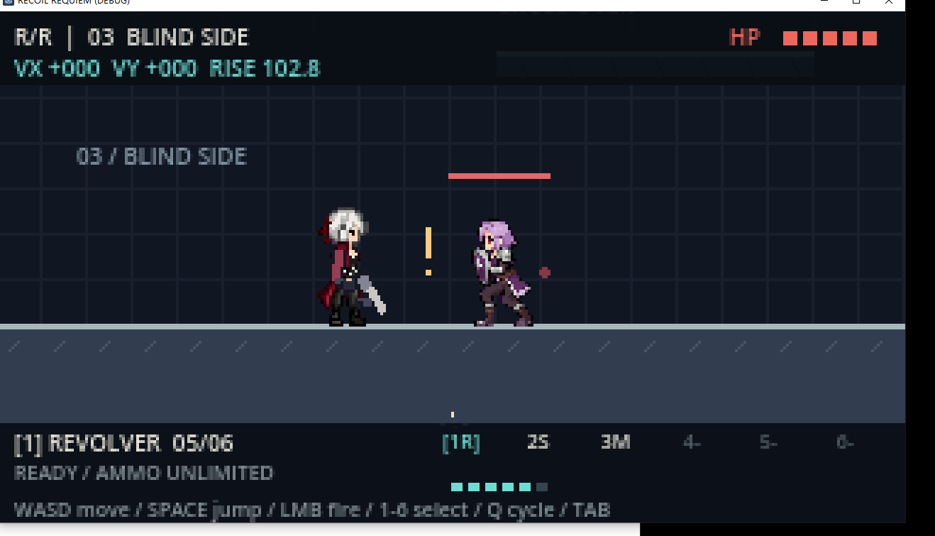
图 1｜当前版本：玩法可读，但空间几乎是平面灰盒。
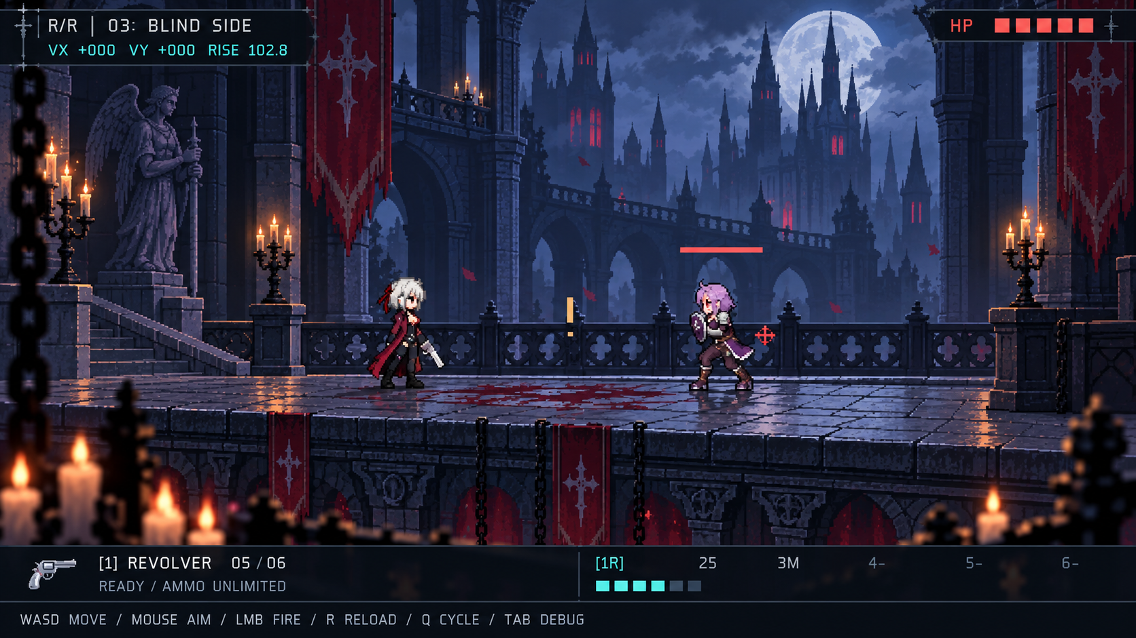
图 2｜目标方向：纸片角色 + 分层贴图舞台 + 平台顶面/立面 + 前后景遮挡。实现时仍保持纯 2D。

2. 表现形式定义：不是“2.5D真3D”，而是“2D伪3D纸剧场”
游戏的玩法空间继续是标准二维横向动作空间。所谓“伪3D”只发生在画面表现：玩家能看到平台的一小段顶面、平台正面厚度、前后层建筑和前景遮挡，因此感觉场景有纵深，但所有可交互对象仍在同一个二维坐标系中。
内容 | 采用 | 不采用
角色 | Sprite2D 像素纸片角色 | Sprite3D / 3D模型
场景 | PNG、Atlas、TileSet、Sprite2D、Polygon2D | Mesh、CSG、建模资产
摄影机 | Camera2D 固定侧视 | Camera3D / Perspective
碰撞 | CollisionShape2D / TileMap 2D碰撞 | 3D碰撞体
高度 | Y轴真实平台高差 | Z轴高度或自由三维移动
纵深 | Parallax + 遮挡 + 缩放/雾化的背景贴图 | 角色自由进入景深
光照 | 优先烘焙进贴图；少量 2D FX 可选 | 实时3D灯光/阴影

判断标准
如果移除所有背景与装饰，只剩玩家、敌人和碰撞线，游戏仍应能完整运行。伪3D只是视觉层，不得成为核心物理依赖。

2.1 纸片人感怎么形成
- 角色素材本身就是扁平像素 Sprite，不做体积旋转。
- 角色脚底固定一个扁平椭圆/像素阴影，明确“纸片插在舞台上”的接触关系。
- 背景柱、栏杆、烛台等使用前后遮挡层，让角色经过时出现明显层次。
- 不要用真实透视缩放角色；角色尺寸在同一战斗房间内基本恒定。
- 角色朝向由鼠标准星左右位置决定，而不是 A/D 移动方向。

3. 场景拆层：用 2D 贴图制造空间
每个战斗房间固定使用以下层级。Codex 只需要实现一次通用结构，后续房间复用，不为每关重新造系统。
层 | 内容 | 行为 | 建议 z_index
L0 远景 | 远方城堡、月亮、天空、远山 | 极慢视差；可整张大背景 | -300
L1 中远景 | 远桥、尖塔、雾、窗景 | 慢视差；允许重复拼接 | -200
L2 后景建筑 | 柱、拱门、后栏杆、后墙 | 与房间移动接近一致 | -100
L3 Gameplay | 平台顶部、玩家、敌人、子弹、掉落物 | 唯一核心战斗层 | 0
L4 平台立面 | 平台厚度、吊旗、下方拱洞 | 与平台同坐标；不参与站立碰撞 | -5～5
L5 前景 | 近景链条、蜡烛、栏杆剪影 | 略快视差；不得长期挡住角色 | 100+
L6 UI | 准星、血量、弹药、Debug | CanvasLayer，完全独立 | UI

3.1 平台模块是伪3D的关键
每个平台拆为三部分：A. 顶面贴图；B. 正立面贴图；C. 真实碰撞线/碰撞矩形。A+B负责看起来“有厚度”，C负责玩法。
Platform_2D (Node2D)
├── TopSurface (Sprite2D / TileMapLayer) # 视觉顶面
├── FrontFace (Sprite2D / TileMapLayer) # 视觉立面
└── Collision (StaticBody2D) # 只定义可站立边界

参数 | 默认值 | 用途
顶面可见厚度 | 6～12 px（320×180基准） | 让地板显出轻微斜俯视感
正立面高度 | 16～40 px | 建立“悬空平台/石桥”体积
模块网格 | 16 px | 方便 TileSet 与碰撞对齐
碰撞基准 | 只以顶面后缘/站立线为准 | 避免视觉斜面改变真实物理
装饰溢出 | ≤ 4 px 接近战斗区 | 防止视觉遮挡碰撞判断

4. 高低落差：真实 2D 高度，伪3D只负责包装
高低落差仍然使用 CharacterBody2D 的 Y 轴运动。角色从高台坠落、向下射击后被反冲托起、把敌人打下平台，全部按照真正的二维平台动作逻辑处理。
高度级别 | 建议垂直差 | 设计用途
微差 | 16～32 px | 轻微地形变化，不要求专门机动
中差 | 48～64 px | 需要一次明显反冲抬升或下落判断
高差 | 80～112 px | 需要组合射击、弹匣规划或路线选择
危险坠层 | 128 px+ | 用于追击、击落、下坠制动与处决

4.1 可读性硬规则
- 所有可站立平台的真实碰撞上沿必须有清楚、连续、比背景更亮的视觉边界。
- 任何“看起来能站”的顶面都必须真的能站；不能存在大量纯装饰假平台。
- 平台正立面绝不参与站立判定；玩家落地位置由碰撞顶边决定。
- 高差房间至少保留一个安全落点，避免玩家因弹匣耗尽进入不可恢复状态。
- 允许把敌人击落到下层；敌人掉出战斗区时按关卡规则决定死亡、重定位或继续追击。

4.2 W/S 的定义
避免把伪3D误做成自由纵深移动
A/D = 常规左右移动。W/S 不允许让角色在普通地面上向“镜头深处/近处”自由走。W/S 只在配置好的梯子、门洞、升降点、上下层通道或交互节点中生效。垂直战斗机动仍由后坐力主导。

5. 摄影机与准星：全部留在 Camera2D
模块 | 要求
Camera2D | 固定侧视；跟随玩家 X/Y；不使用透视、俯仰、3D旋转。
内部基准分辨率 | 320×180；整倍数放大到窗口。像素素材保持 nearest/filter off。
Look Ahead | 仅做轻量水平预看，优先朝准星方向偏移；不超过画面宽度约 8%。
垂直跟随 | 玩家升空时平滑上移；落地后回归；避免镜头追枪口产生抖动。
Crosshair | CanvasLayer / Control；屏幕坐标直接跟随鼠标。
世界瞄准点 | 通过 2D Canvas 坐标转换得到鼠标世界位置；无需任何 3D RayCast。

5.1 瞄准与后坐力最小实现
mouse_world = get_global_mouse_position()
aim_dir = (mouse_world - muzzle.global_position).normalized()
projectile_dir = aim_dir
player.velocity += -aim_dir * weapon.recoil_impulse

上面只是行为定义。Codex 应复用现有武器系统，不要因为本文件另写一套完整枪械框架。

5.2 屏幕表现要求
- 准星始终清晰高于背景；与敌人、枪口、UI不能混色。
- 准星距离角色过近时设置最小瞄准半径，避免枪口角度瞬间翻转。
- 角色翻面看 aim_dir.x，不看 velocity.x。允许“向左撤步、向右射击”。
- 朝下开枪时，视觉上必须明确看到枪口火焰向下、人物受到向上反冲。

6. 角色与魔物娘：纯 Sprite2D 的纸片表现
主角、NPC、普通敌人、精英和 Boss 继续遵守“全员日系美少女/魔物娘”规则。伪3D不会改变角色制作方式：人物本体仍是像素 Sprite2D，外轮廓差异由装甲、机械附肢、翅膀、棺甲、巨盾、兽化下肢和大型枪械直接画进角色素材或拆成 2D 子 Sprite。
对象 | 建议实现 | 禁止
普通角色 | Sprite2D + AnimationPlayer/AnimatedSprite2D | 3D模型、骨骼3D
大型装甲 | 2～4个附属 Sprite2D，随主节点动画 | 为了厚度改成Mesh
脚底阴影 | 扁平椭圆 Sprite2D；离地时缩小/变淡 | 实时3D阴影
受击反馈 | 短暂闪白、轮廓、像素粒子、轻微屏幕震动 | 复杂后处理链
Boss轮廓 | 超大2D剪影/分件Sprite，必要时多层动画 | 为了体积切换3D

6.1 “纸片人感”视觉检查
- 人物边缘必须比背景更锐利、更高对比。
- 角色站立点明确落在平台顶边，不漂浮、不陷入立面。
- 不要做真实空间透视缩放；远近感由背景层级承担。
- Boss可以通过更大的 Sprite 和前后叠片制造压迫，不需要真实体积。

7. 哥特场景素材：优先整张/模块化 2D 贴图
为控制开发成本与 Codex 上下文长度，场景不要拆成几十种独立小系统。优先以“可重复模块 + 少量整张背景”组织。
资产组 | 内容 | 生产单位 | 说明
BG_Far | 天空、月亮、远城 | 1～3张大图/章节 | 无透明或少透明
BG_Mid | 桥、塔、窗景、雾层 | 3～6张模块 | 可水平重复
Arch_Set | 柱、拱门、后墙 | 1张 Atlas | 透明PNG
Platform_Set | 顶面、边缘、立面、转角 | 1张 TileSet/Atlas | 16px网格
Decor_Set | 烛台、吊旗、雕像、铁栏杆 | 1～2张 Atlas | 不做碰撞或简化碰撞
FG_Set | 链条、近景烛火、栏杆剪影 | 1张 Atlas | 只做气氛，避免遮战斗
FX_Set | 雾、血花、枪焰、飘叶 | SpriteSheet | 低帧数像素动画

7.1 Image 工具生成规则
批量生成，减少工具调用
不要一张烛台、一张柱子逐个请求。优先一次生成“同主题素材表/Atlas 参考图”，再由 Codex 裁切、透明化或作为重绘参考。玩法未稳定前只生成一个房间需要的素材。

- Prompt 固定写明：2D pixel-art sprite sheet / transparent background / orthographic side-view / flat asset / no 3D render / no perspective-heavy geometry。
- 场景整图固定写明：layered 2D background / parallax-ready / paper-diorama illusion / side-view platform game。
- 同一章节先生成一个“背景大图 + 平台Atlas + 装饰Atlas”，不要生成几十个单品。
- Codex 若无法自动取得合格图片，继续使用占位图，不得停在素材环节。

8. Godot 场景结构：最少节点完成目标
RoomRoot (Node2D)
├── Parallax_Far (Parallax2D / Sprite2D)
├── Parallax_Mid (Parallax2D / Sprite2D)
├── BackDecor (Node2D)
├── LevelCollision (Node2D / TileMapLayer)
├── PlatformVisuals (Node2D / TileMapLayer)
├── Actors (Node2D)
│ ├── Player (CharacterBody2D)
│ └── Enemies (Node2D)
├── Projectiles (Node2D)
├── FrontDecor (Node2D)
├── FX (Node2D)
├── Camera2D (Camera2D)
└── UI (CanvasLayer)

8.1 不要实现的内容
- Node3D / Camera3D / Sprite3D / MeshInstance3D / 3D Physics。
- 把每个平台做成可旋转的3D块。
- 为了伪3D做完整光照烘焙管线或实时3D阴影。
- 自研关卡编辑器。优先直接使用 Godot 2D 编辑器、TileMapLayer 和可复用 Scene。
- 复杂骨骼系统。像素角色先用 SpriteSheet/AnimatedSprite2D。
- 每个房间写独立 Camera 或 Parallax 脚本。配置化复用一个通用房间基类。

8.2 推荐的最少配置数据
配置 | 内容
RoomVisualProfile | far_bg / mid_bg / platform_atlas / decor_atlas / fog_overlay
CameraProfile | look_ahead_x / vertical_smoothing / room_bounds
PlatformModule | top_texture / front_texture / collision_rect
ArtScale | internal_resolution / pixel_scale / filtering=false

9. Codex Token 节省策略（必须执行）
目标不是让 Codex“少思考”，而是避免重复读文档、重复解释、重复造轮子。以下规则直接写进项目执行约束。
规则 | Codex执行方式
一次只读必要规格 | 先读本页 + 当前里程碑相关章节；不要每次任务都重新全文解析。
不复述策划 | 执行后只报告 changed files / tests / blockers，禁止输出长篇“理解总结”。
单一事实源 | 画面参数写入一个配置文件/Resource；不要在多个脚本复制常量。
灰盒优先 | 素材缺失用纯色/临时PNG继续；玩法与场景结构验收后再替换美术。
批量素材 | 一章最多先做 1 背景 + 1 平台Atlas + 1装饰Atlas + 1 FX sheet。
不做预备工具 | 没有实际阻塞时，不写自定义编辑器、导入器、转换器、生成器。
少改文件 | 一个里程碑聚焦少数模块；不要无关重构。
测试聚焦 | 先运行当前场景 smoke test；失败再打开相关日志和文件，不全仓库巡检。
短日志 | IMPLEMENTATION_LOG 每个里程碑最多 10 条；不要保存长对话或设计复述。
冲突处理 | 遇到旧3D规格直接按本文件覆盖，不需要再次向用户确认。

Codex 每次任务的推荐输出模板
1）已修改：文件名；2）已验证：运行/测试结果；3）仍阻塞：若无则写“无”。除此之外不主动生成长篇说明。

9.1 建议开发阶段
阶段 | 只做什么 | 通过标准
M0 结构 | 纯2D层级、Camera2D、现有玩家 | 不出现任何Node3D依赖
M1 平台 | 一套顶面+立面+碰撞模块 | 截图能看出平台厚度且碰撞准确
M2 操作 | 准星、瞄准、后坐力、高低差 | 向下开枪可升空/制动
M3 垂直切片 | 一个哥特战斗房完整替换美术 | 纸片角色+伪3D层次清楚
M4 扩展 | 复用模块做其它房间 | 不新增相同功能的新系统

10. Visual Slice 验收清单
验收项 | 必须满足
纯2D | 运行场景树中核心玩法不依赖 Node3D/Camera3D/Sprite3D。
纸片角色 | 主角与敌人明显是扁平 Sprite，脚底有接地关系。
伪3D平台 | 至少一个平台同时可见顶面和正立面，但碰撞只认站立边界。
视差 | 远景、中景、前景移动速度不同，镜头移动时有层次。
高低差 | 房间包含至少两级高度，玩家可用后坐力升空/跨越/制动。
鼠标准星 | 准星自由移动；枪口始终指向准星；角色翻面由准星决定。
反向移动 | 角色可向左移动同时向右射击。
击落 | 至少一个敌人能被枪击退并从高台掉到低层。
可读性 | 前景装饰不持续遮住主角、敌人、准星、平台边缘。
像素稳定 | 内部低分辨率+Nearest，移动时不存在明显纹理模糊。
美术资产 | 场景主要由2D贴图/Atlas组成，没有为了视觉效果引入3D模型。
性能/范围 | 一个房间不需要额外自研工具即可编辑、替换和扩展。

10.1 视觉不合格的典型表现
- 看起来像真正的3D横版游戏：地面、柱子、角色都有真实透视与体积。
- 平台顶面太宽，像俯视地图，导致玩家不清楚自己实际站在哪里。
- 背景贴图比角色更锐利或更亮，角色被哥特细节吞掉。
- 为了“立体”给角色做大量缩放、透视、旋转，破坏像素纸片感。
- 前景烛台、栏杆、链条遮住枪口和准星，影响射击判断。

11. 与旧策划案的冲突覆盖表
这张表用于让 Codex 不需要重新比较整份历史文档。看到左列旧方案时，直接替换为右列，不进行二次方案讨论。
旧方案（废止） | 新方案（执行）
Camera3D 固定斜俯视 | Camera2D 固定侧视 + 2D贴图伪斜俯视
Node3D World | Node2D RoomRoot
Sprite3D 角色 | Sprite2D / AnimatedSprite2D 纸片角色
3D场景几何体 | PNG / TileMapLayer / Sprite2D / Atlas
X-Y战斗平面锁Z | 标准2D X/Y物理，不存在Z轴战斗
鼠标射线与3D平面求交 | get_global_mouse_position() 直接得到2D世界瞄准点
3D阴影与WorldEnvironment | 烘焙进贴图 + 2D阴影Sprite/少量Canvas FX
真实前后空间切Plane | 需要切换房间/通道时用2D传送点或动画过渡
通过模型厚度表现平台 | 顶面贴图 + 正立面贴图 + 简单2D碰撞

旧 GDD 中仍保留的内容
枪械差异、弹匣/换弹、玩家后坐力、敌人击退、死角/方向性伤害、吸血鬼枪手主角、全员美少女/魔物娘、日系哥特世界观等未被本文件修改的内容继续有效。

11.1 最终目标截图应传达什么
玩家第一眼应认为：这是一个“像素美少女纸片角色站在哥特立体舞台中”的动作游戏；第二眼能意识到场景其实由分层2D贴图组成；进入操作后，所有高低差、击退和后坐力又完全遵守清楚的二维动作物理。
END OF SPEC · IMPLEMENT FIRST, EXPAND AFTER VISUAL SLICE PASSES

